讓辦公桌與會議室從不同預算計費
多開一個配額單位，辦公桌就有自己的預算，一整個月的自由座位不會吃掉會議室的額度， 反過來也一樣。
2026-08-25 · https://offision.com/help/zh-hant/booking/charge-desks-and-rooms-separately/
所有可預約的東西共用一份預算，有個很明顯的缺點：一週坐五天自由座位的人，到了季末，
就剩不下那場真正重要的會議所需的額度。給辦公桌一個自己的 配額單位 就解決了，因為
單位之間永遠不能互相支付。
Before:
會議室與辦公桌都要先建好，而且讀過
預約配額概覽 —— 這一頁假設你已經知道
資源配額政策與用戶配額政策各自在做什麼。
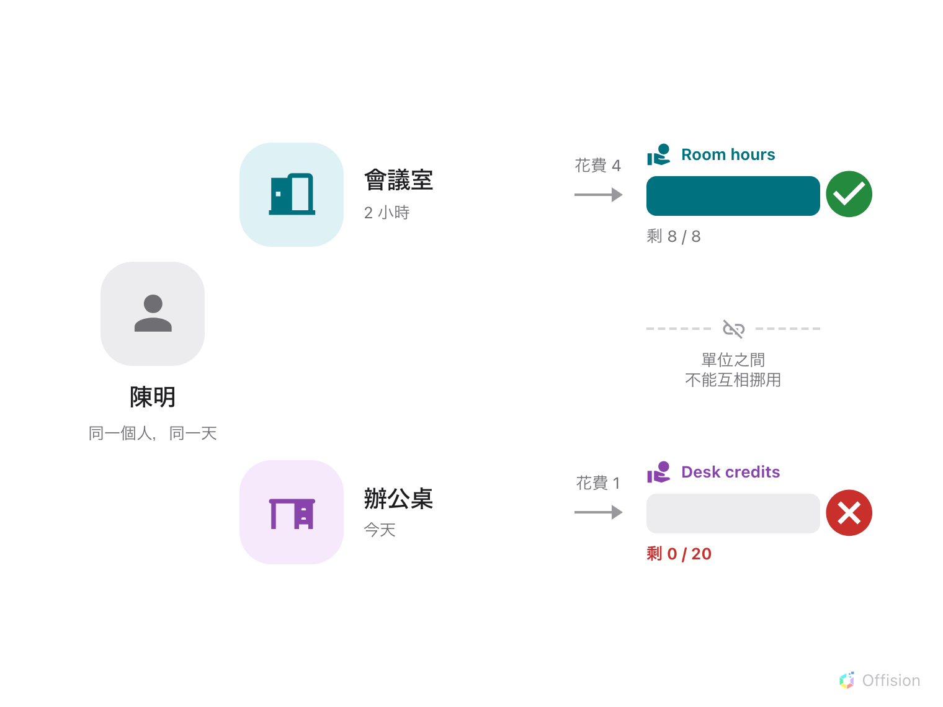
每個配額單位都是自己的一份預算 —— Desk credits 用完只會擋住辦公桌的預約，Room hours 完全不受影響。
一筆預約必須滿足它碰到的 每一個 單位。這讓效果是雙向的：空的辦公桌預算沒辦法從
會議室預算補上，而會議開得很多的一個月，辦公桌也照樣訂得到。

1. 為每份預算建立一個單位
開啟 配額政策 —— 在 預約 → 設定 → 預約規則 之下，側邊欄看不到就先選
顯示更多 —— 然後切換到 配額單位 分頁。
Where in Offision: admin app → booking/quota-policy (配額政策)
想分開幾份預算就建立幾個單位。單位只是一個名字，所以要用「數的是什麼、怎麼數」來
命名：Room hours 和 Desk credits 在扣款提示裡遠比 Point 1、Point 2 好讀，
而且預約的人看到的就是這個名字。
Note:
配額單位的名稱不會翻譯。你在管理主控台輸入的字串，會原樣顯示給每一種語言的使用者。
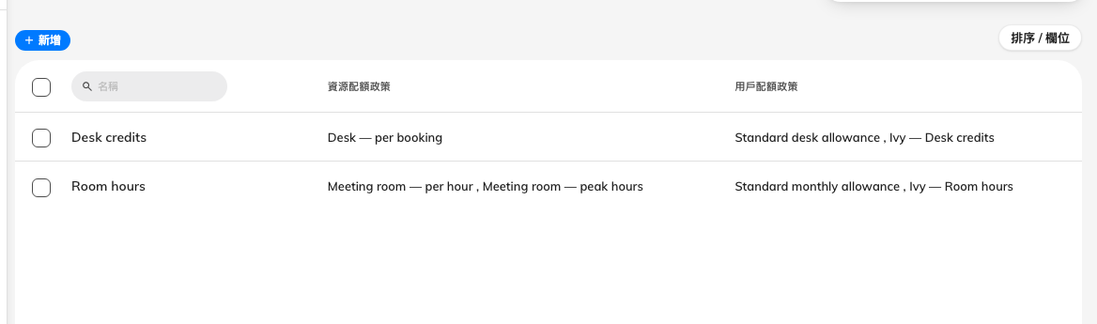
兩個單位，兩份預算。預約表單上出現的就是這個名字。
通常兩個就夠了。每多一個單位，就是每個人都要多發一份餘額；而某項資源如果用一個某人
沒有政策的單位計費，那個人的預約就會直接被擋下來。

2. 用各自的單位替不同類型的資源計價
在 資源配額政策 分頁，每個單位各建一份政策：
- Meeting room — per hour，單位是 Room hours，收取模式 為 每小時。
會議室要人省的是時間。
- Desk — per booking，單位是 Desk credits，收取模式 為 每次預約。
辦公桌是以「一天」為單位在用，所以要配給的是天數而不是小時。
Note:
配額單位 只在建立政策的過程中出現，之後不能修改 —— 要把既有政策換到新單位，只能
刪掉重建。先把單位定好，再開始建政策。

3. 把每份政策套到它的資源上
開啟政策，使用左側導覽中的 相關資源 頁面 —— 每一種資源類型一頁，各自帶著數量。把
會議室掛到會議室政策、辦公桌掛到辦公桌政策。
一項資源只能帶一份配額政策，所以一項資源不會同時用兩個單位計費。若一筆預約同時包含
會議室和辦公桌，它會在兩個單位各扣一次 —— 一項資源一次 —— 而且兩邊都要付得起才存得
下去。

4. 把兩份預算都發給每個人
在 用戶配額政策 分頁，每個單位各建一份政策。單位一樣在這裡選、一樣不能事後修改，
所以一個兩種都要訂的人，需要兩份政策：一份發 Room hours，一份發 Desk credits。
兩者的週期可以各自設定。辦公桌和會議室很少適合同一種節奏：辦公桌的額度通常按月重設，
會議室的時數則按季。
Note:
在某個單位裡沒有政策的人，在那個單位的餘額是零，不是豁免。新增第二個單位之後，凡是
應該還能繼續預約那些資源的人，都必須在新單位上發給他 —— 否則在你切換的那一天，新單位
讀起來就是一道封鎖。

5. 確認設定生效
分別在會議室和辦公桌上開啟預約。扣款提示會 每個配額單位一列，所以同時碰到兩者的
預約會顯示兩列，各自帶著自己的剩餘餘額。
然後確認這道分隔真的成立：把某個人的 Desk credits 用到零，再確認他仍然訂得到會議室。
這正是你做這整件事的理由，也正是單一單位會失敗的地方。
Where in Offision: admin app → booking/quota-history (配額使用歷史記錄)
配額使用歷史記錄可以用配額單位篩選，方便你在不受另一份預算干擾的情況下，檢查其中一份
的使用狀況。

要停用一個單位時
只要還有任何政策在用，配額單位就刪不掉；主控台會擋下來並顯示
配額單位無法刪除，因為已分配至某些政策。 請先刪除或改掛資源政策與用戶政策，並記得
改掛就等於重建。

